To so vsa vprašanja, ki smo jih imeli študentje na junijskih in septembrskih rokih pri doc.dr Antonu R. Sinigoju,vprašanja se namreč zelo ponavljajo zato sem jih zbral in vam jih napisal v elektronski obliki:

1.)Amperov zakon
2.)Mejni pogoji (neizvornost,vrtinčnost, od kje dobimo B=>neizvornost)
3.)Tuljave (induktivnost,napetost,energija)
4.)Delovna, navidezna, jalova moč (diagrami=>treba povedati kaj pomeni kaj na grafu(treba ga je narisat->tisto kar je v knjigi),definicije vseh moči)
5.)Stavek največje moči oz. maksimalen prenos moči (narisat ''vezje'',pogoj)
6.)Transformator (napetostno-tokovne enačbe)
8.)Faradejev zakon (definicija,razlaga členov v enačbi,zanka=>kam kaže jakost el. Polja)
9.)Feromagnetiki (histerezne zanke,grafi,vse točke pri tem poglavju)
10.)Integral ∫H∙ dB (kaj pomeni,razlaga tega integrala(GLEJ sliko 1))
11.)Biot-Savartov zakon (razlaga,kaj pomeni keri člen v njem, v katerih primerih smo ga uporabili)
12.)Telegenov kompleks
13.)Energija dveh zank
14.)Definicija H (vpraša obe enčbi, potem naveže kaj pomeni M(definicija=>limita)),kje smo še uporabili H =>gostota magnetne energije(potem pa sprašuje o tem(glej točko 10.)))
15.)Delovna tokovna zanka (ko se premakne v prostoru,kakšno je delo)
16.)Indukcija (moreš narisat zanko, potem te p vpraša o pretokih,označbe,enačbe,smeri(GLEJ slika 2)
17.)Transformatorska in gibalna (od česa je odvisna hitrost oz na kaj se navezuje hitrost(to vpraša) odgovor je:«navezuje se na dl(torej na tokovni element)« ☺ simpl ko pasul,samo da tega nihče neje ve☺)
18.)Navor na tokovno zanko
19.)Pretok Ǿ (enačba, pomembni samo robovi!)
20.)Resonanca (zaporedni nihajni krog, vzporedni nihajni krog, Q, B, krivulja)
21.)Tuljava kot strjen element (skica, narisat smer toka/napetosti, enačbe za tok/napetost, enačbe v kompleksni obliki,kako gre kazalčni diagram)
22.)∫i ∙ dΨ (kje smo uporabili)
23.)Neizvornost
24.)Vrtinčnost
25.)Definicija jalove moči (odgovor:«jalova moč je amplituda izmenjajoče moči«)
26.)Prehodni pojavi
27.)Magnetni dipol (zakaj smo ga tako poimenovali, navor na njega)
28.) Kondenzator kot strjen element (skica, narisat smer toka/napetosti, enačbe za tok/napetost, enačbe v kompleksni obliki,kako gre kazalčni diagram)
29.)Vektor magnetizacije (definicija,enačbe,navezuje na magnetni dipol)
30.)Idealen brezizgubni transformator (kdaj je idealen(Zvh=n*nZb),pa ostale stvari)
31.)Gibanje delca v homogenem polju
32.)Prehodni pojavi v kondenzatorju in tuljavi(napisat kako tok in napetost prehajata pri polnjenju in praznjenju)
33.)Dve sklopljeni tuljavi (moreš izračunat induktivnost ali izračunati energije ali pa inducirano napetost)
34.)Izračun impedance ?? (GLEJ:slika 3)
35.)izračun napetosti dveh tuljav ?? (GLEJ: slika 4)
36.)Izračun delovne ali jalove moči?? (GLEJ:slika 5)

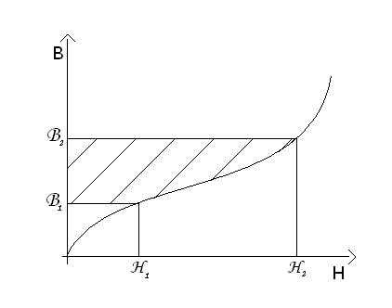
Slika 1: Integral ∫H∙ dB pomeni površino med podanim grafom ter ordinatno osjo
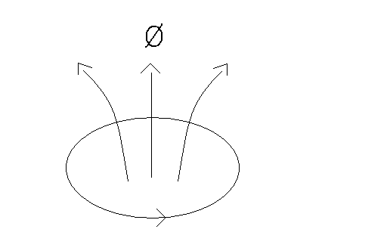
Slika 2: Inukcija
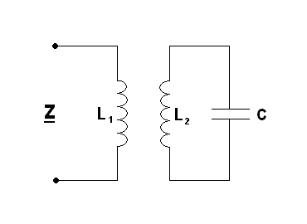
Slika 3: Izračunaj impedanco
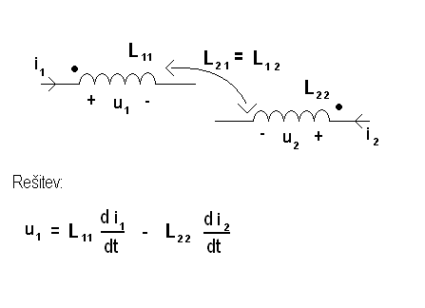
Slika 4: Medsebojna induktivnost
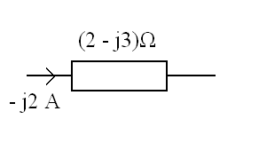
Slika 5: Izračunaj medsebojno in lastno induktivnost

Opomba:

Na ustnem so se vprašanja več ali manj ponavljala, so pa nekatera med njimi, ki so se še posebej velikokrat ponovila( izračun jalove in delovne moči, definicije delovne in jalove moči, stavek največje moči, indukcija, Biot-Savartov zakon, tuljava/kondenzator kot strjen element).

Predlagam vam, da se s kolegi na ustnem pogovorite, kaj so si zbrali na ustnem, saj profesor nima rad, da se vprašanja preveč ponavljajo(v junijskem oz. septembrskem roku so si skoraj vsi zbrali mejne pogoje, zato jim profesor tega vprašanja ni več dovolil)

Ponavadi profesor navezuje vprašanja, tako da si malo poglejte povezave oz. na kaj bi lahko navezali.

Izpeljave niso pomembne, pomembne so le glavne formule ter skice.

In najpomembneje:PAZITE DA OZNAČUJETE VEKTORJE(v knjigi od Sinigoja so označeni krepko; npr H, B ) IN SKALARNE PRODUKTE V INTEGRALIH (npr. ∫H∙ dB ), drugače boste deležni kritike, kak slabi inženirji ste☺

Želim vam veliko sreče!

